Trinn 3: Bruke vurdering for læring for å fremme elevenes skriveutvikling
Kompetansemål etter 7.årstrinn
Norsk:
- Skrive beskrivende, fortellende, argumenterende og reflekterende tekster
- Bruke sjangertrekk fra sakprosatekster og skjønnlitterære telster i egen skriving og tilpasse egne tekster til mottaker
- Mestre sentrale regler i formverk og ortografi og skrive tekster med variert setningsbygning og funksjonell tegnsetting
- Gi tilbakemelding på andres tekster ut fra faglige kriterier og bearbeide egne tekster på bakgrunn av tilbakemeldinger
Læringsmål:
- Kunne skrive en beskrivende tekst
- Kunne gi respons på andres tekster
- Kunne revidere egen tekst etter respons fra andre

Elevoppgave: Skriv en beskrivende tekst ut i fra et bilde ( Bilde av et spøkelseshus) I denne oppgave skulle elevene ikke skrive en hel fortelling, men de skulle se for seg en situasjon der de måtte passere dette huset på vei hjem. For elever på barntrinnet er det ofte lettere å arbeide med småtekster, særlig med tanke på revidering og sluttføring av egen tekst. Hvis de skal revidere en flere sider lang tekst, blir endringene ofte overflatiske. (f.eks. bare rettskriving)

Førskrivingfasen:
Modelltekster: Læreren leser opp fra flere bøker passasjer som beskriver en skummel og skremmende situasjon. Lærer og elever snakker sammen om hva som kjennetegner disse tekstene. Har de noen fellestrekk? Valg av ord?
Elevene får se et bilde av et skummelt hus som de tenkeskriver etter. Det går også an å spille av en lydfil med skumle lyder for å skape en stemning rundt skriveaktiviteten.

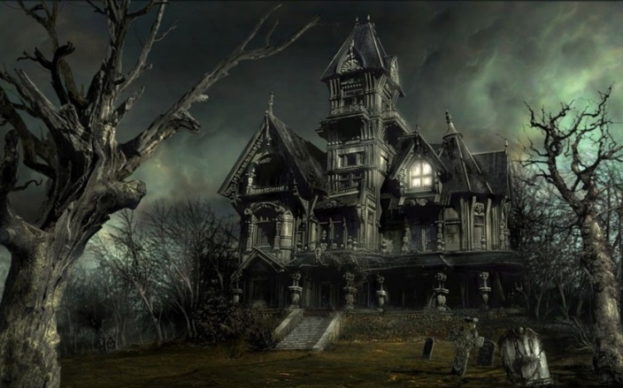
Tenkeskriving etter bilde
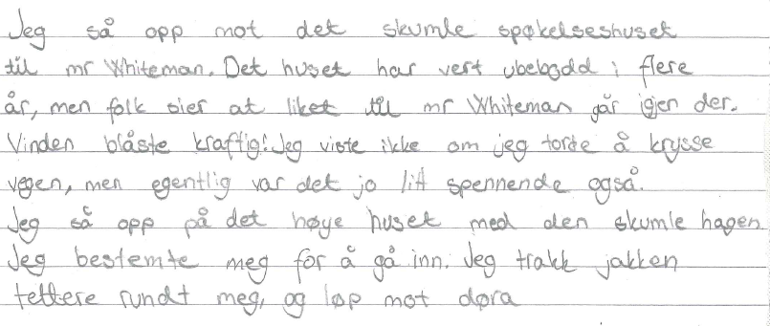
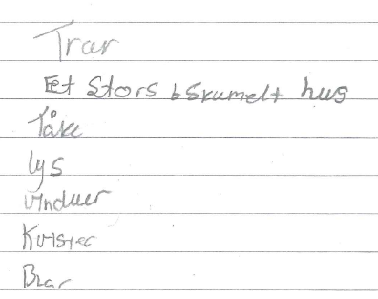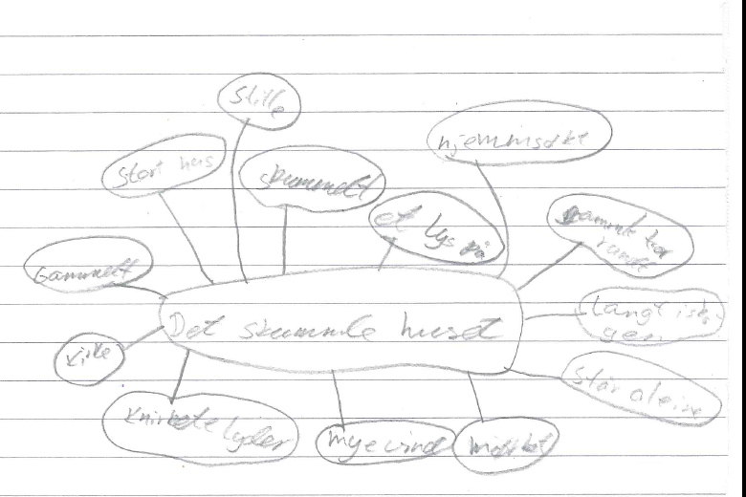

Utvikle elevens ordforråd:
Elever trenger mye hjelp til å utvikle og variere ordforrådet sitt. Det er heniktsmessig i førskrivingsfasen å gi de hjelp til å finne ord til teksten sin. Snakk om hvilke type ord vi trenger for å skrive en tekst som er spennede for leseren.
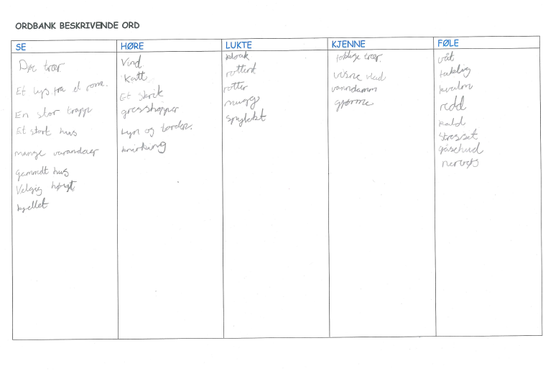
Ferdig utfylt ordbank med beskrivende ord (ordbanken ligger nederst i ressursen)

Modellering: Læreren skriver en tekst på tavla/smartboard foran elevene. Elevene er aktive med i skriveprosessen. Hjelper læreren med å finne løsninger for å gjøre teksten så spennende som mulig.

Komme i gang: Når elevene har jobbet med ulike aktiviteter i førskrivingsfasen, begynner de å skrive teksten. De kan da bruke teksten fra tenkeskrivinga og ordbanken som støtte. Elevene kan skrive individuelt eller de kan samskrive to og to.

Revisjonsfasen:
Elevrespons:
Læreren henter opp en elevtekst som hun gir resons på foran elevene for å modellerer prosessen for dem slik at alle vet hva de skal gjøre.
Elevene sitter sammen i par og vurderer teksten sammen. De markerer med en farge i teksten det de synes er spesielt bra og en annen farge på det de må jobbe mer med. Etter responsen fra en annen elev får de tilbake teksten sin og gjør endringer etter responsen som er gitt.
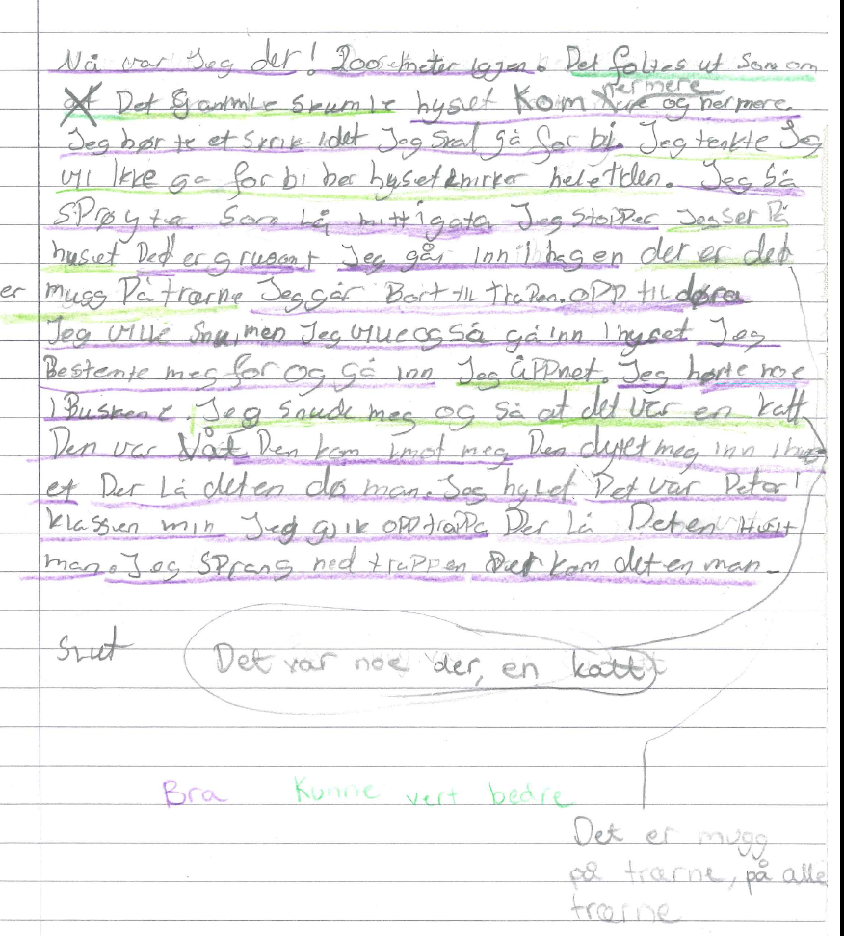

Sluttføringsfasen:
For tips til denne fasen av skriveprosessen se filmen Skrivestrategier. Filmen viser arbeid med skrivestrategier på ungdomstrinnet, men alle strategiene kan også brukes på barneskolen.
Elevene tar en siste språkvask og skriver ned teksten på eget ark.
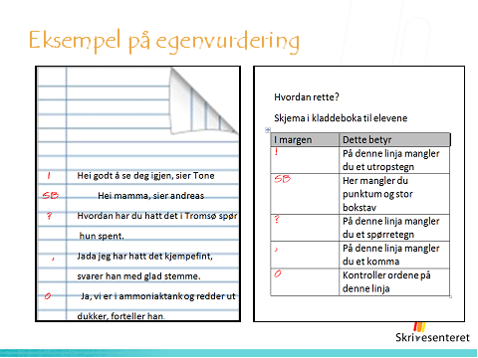

Ferdig tekst:

Her kopierte læreren opp bildet, og laget linjer på er A3 ark som elevene skrev på. Alle elevene leste opp sine tekster for hverandre. Har man mulighet kan man ta med elevene på et mørkt rom og spille av lydfilen med skumle lyder i bakgrunnen mens de leser opp tekstene sine.

